Después de crear una cuenta e iniciar un nuevo proyecto aparecerá una pantalla como esta. Aquí vamos a poner nombre, descripción e iniciaremos el repositorio como un README.

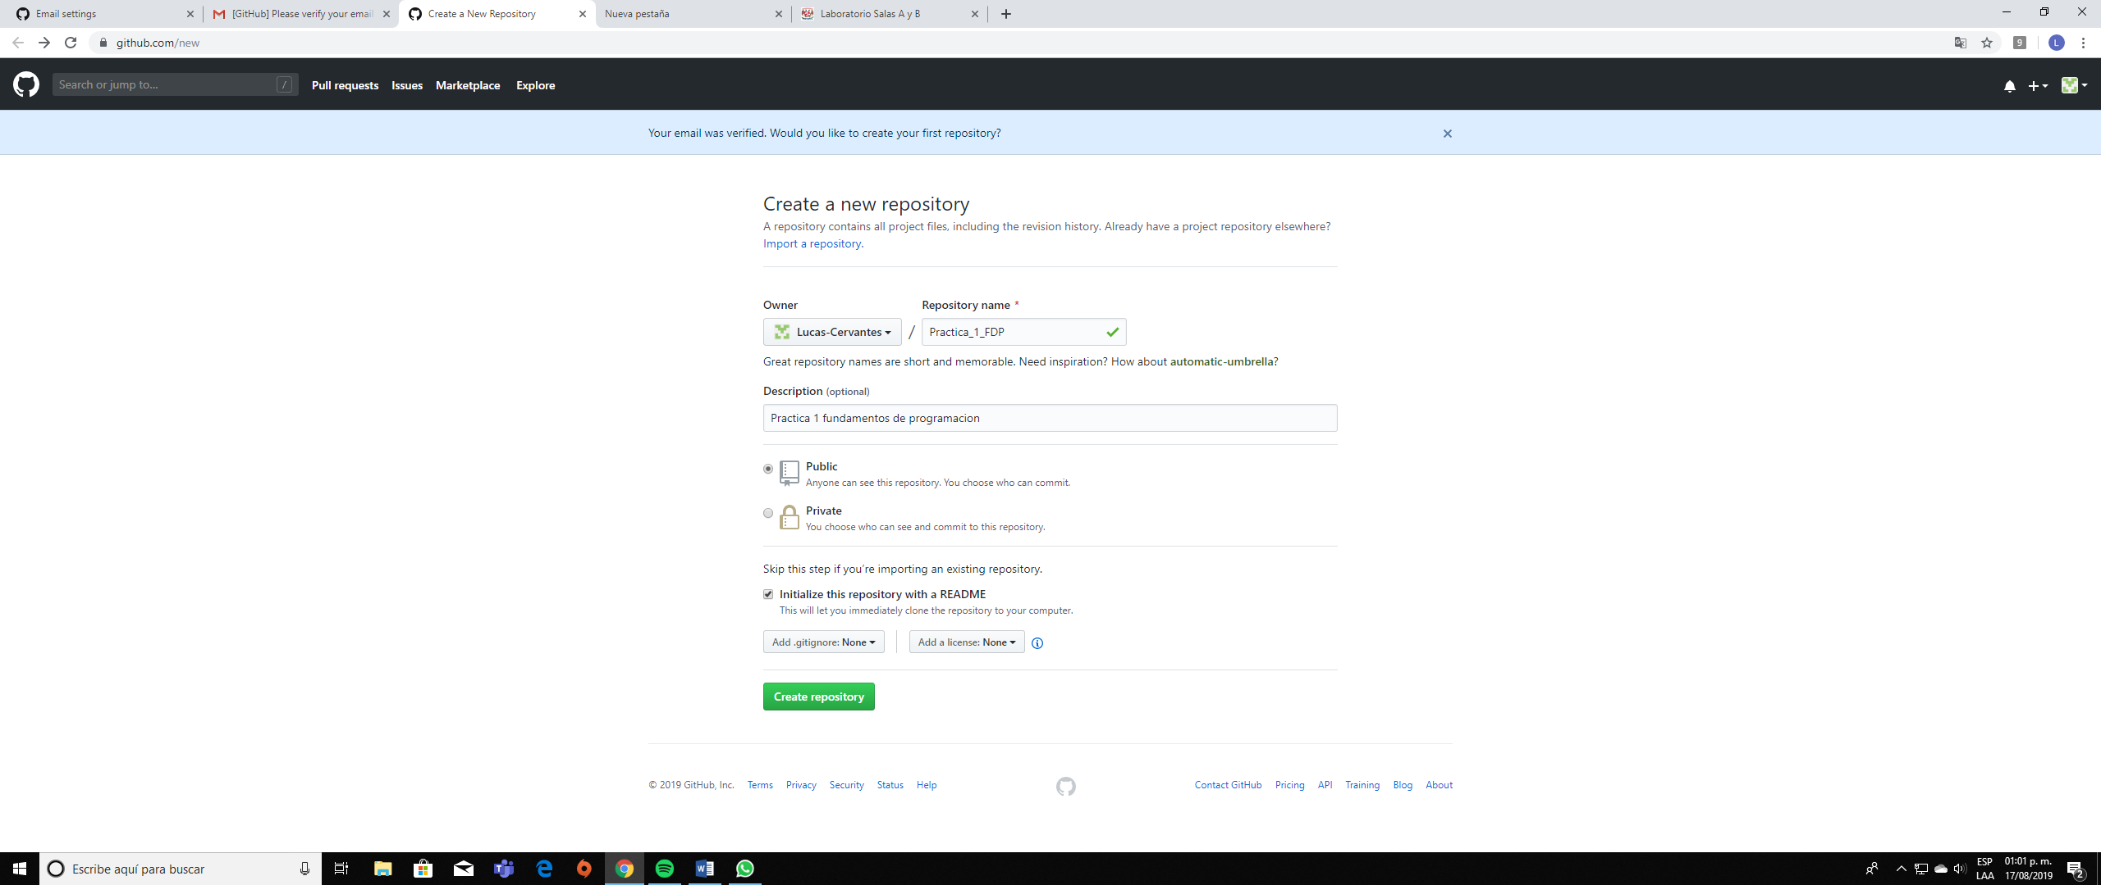

Una vez creado el repositorio podemos agregar archivos haciendo click en el botón de “Creat new file”

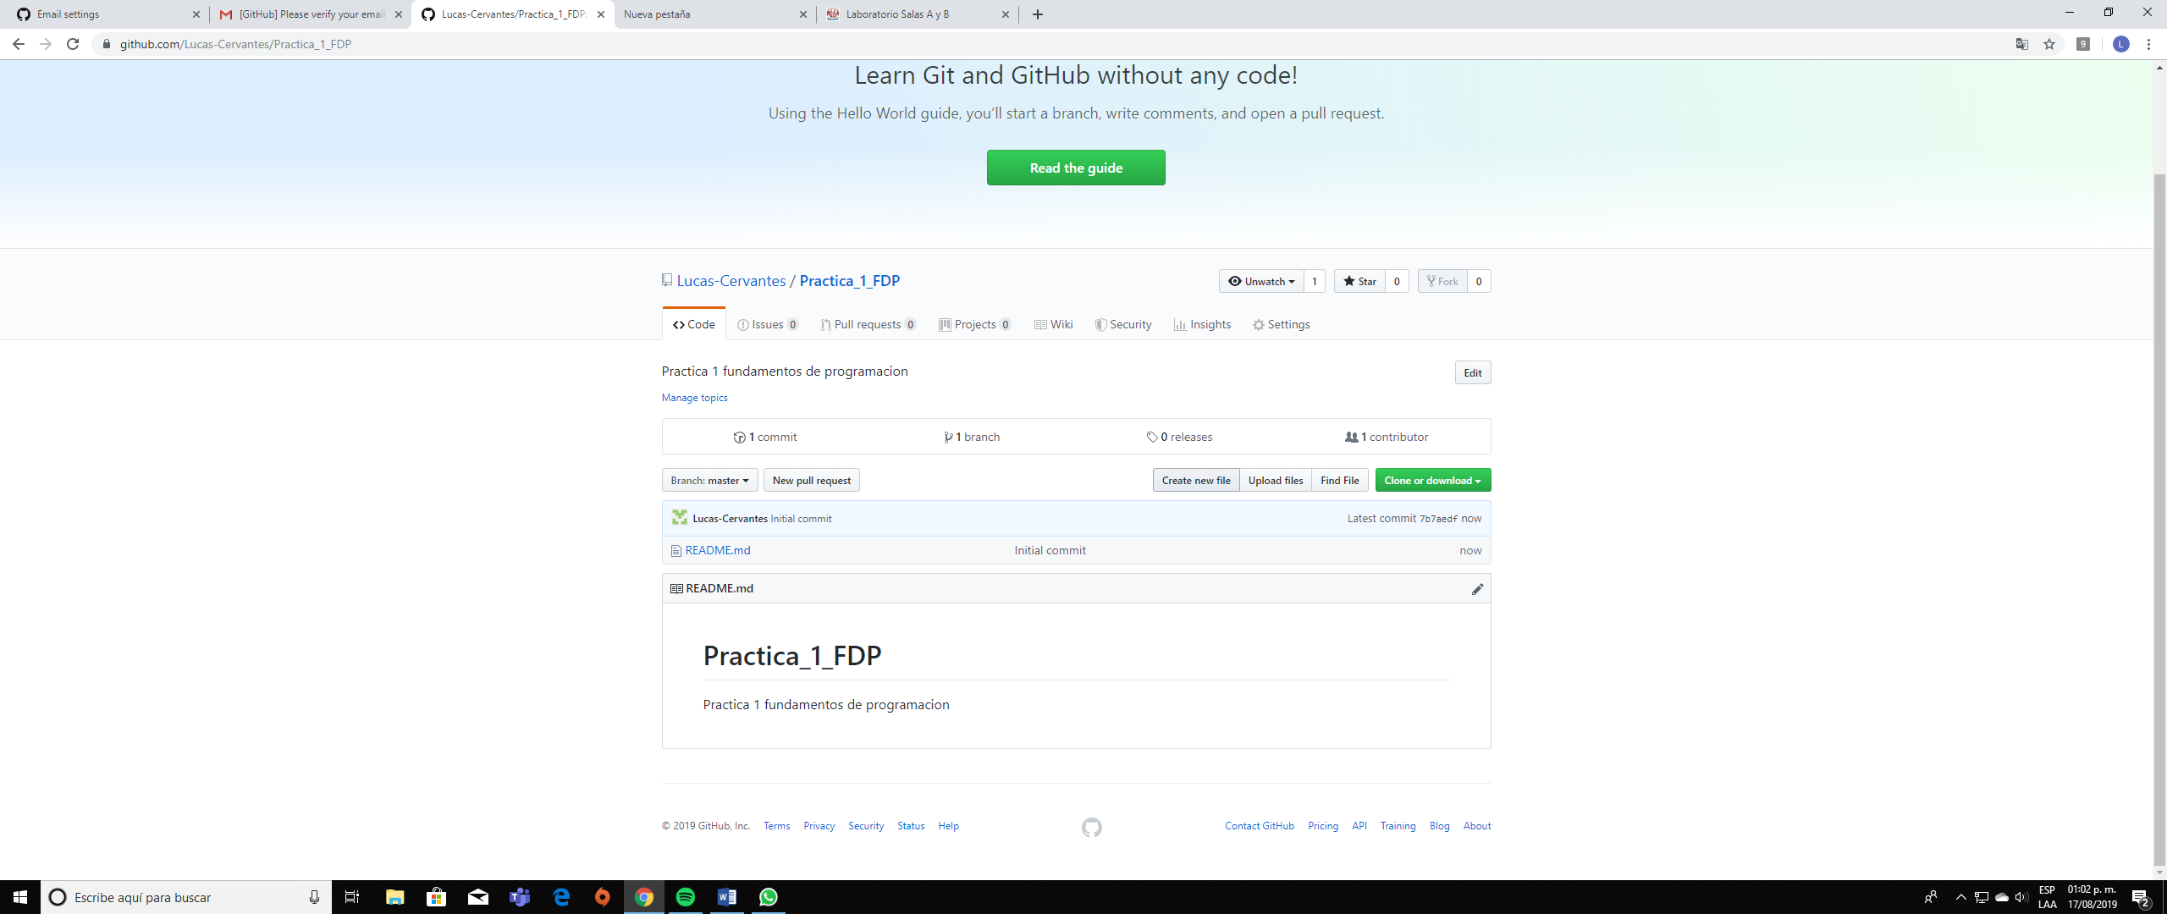

En la ventana para crear un archivo nuevo nos van a pedir varias cosas como el nombre del archivo y después de nombrarlo continuaremos a hacer lo que sea que tengamos que hacer en el archivo.

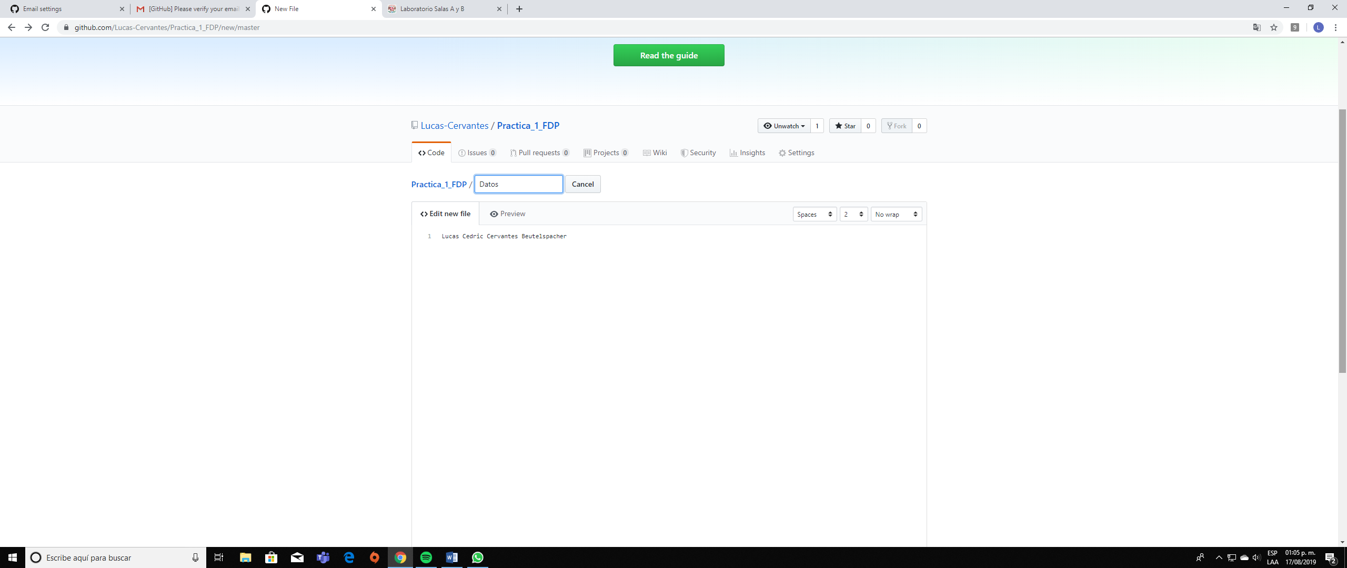

Para poder guardar el archivo hay que poner una descripción de los que es. Una vez que se haga todo esto, se creara el archivo.

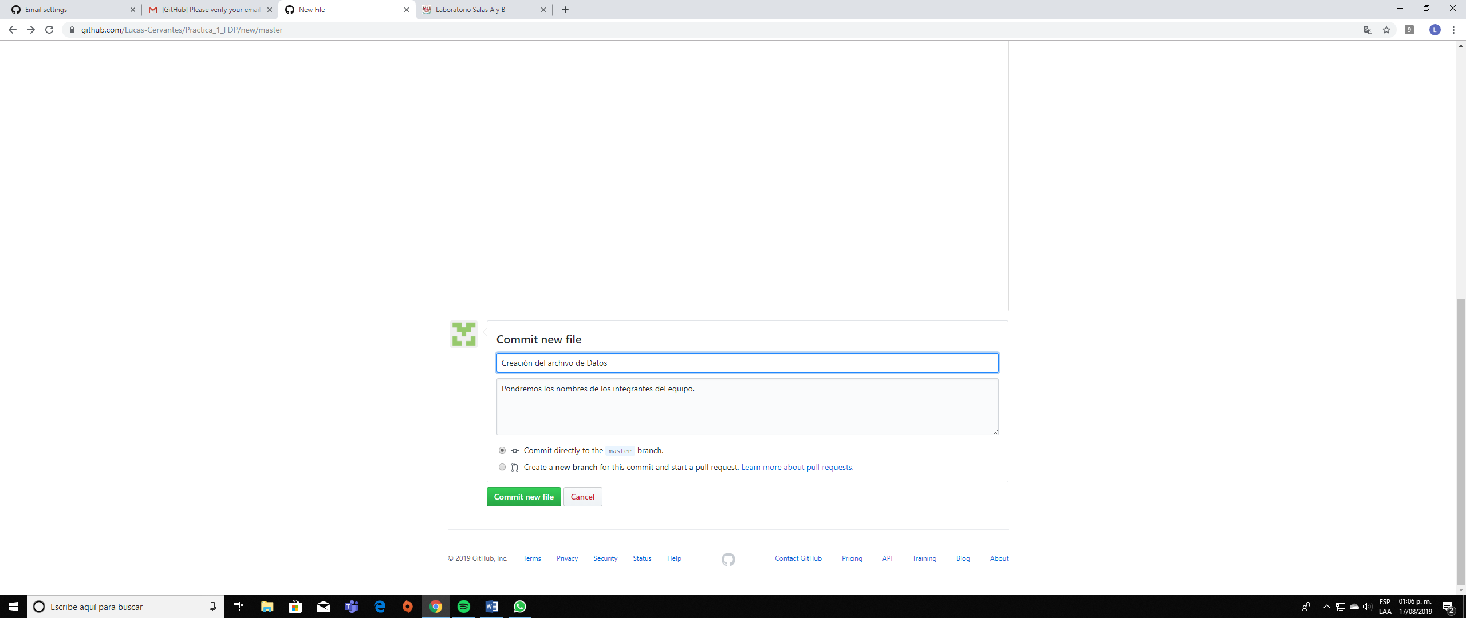

En esta pantalla se puede ver que el archivo ya existe. Ahora, tambien podemos agrear archivos existentes haciendo click en “Upload file”

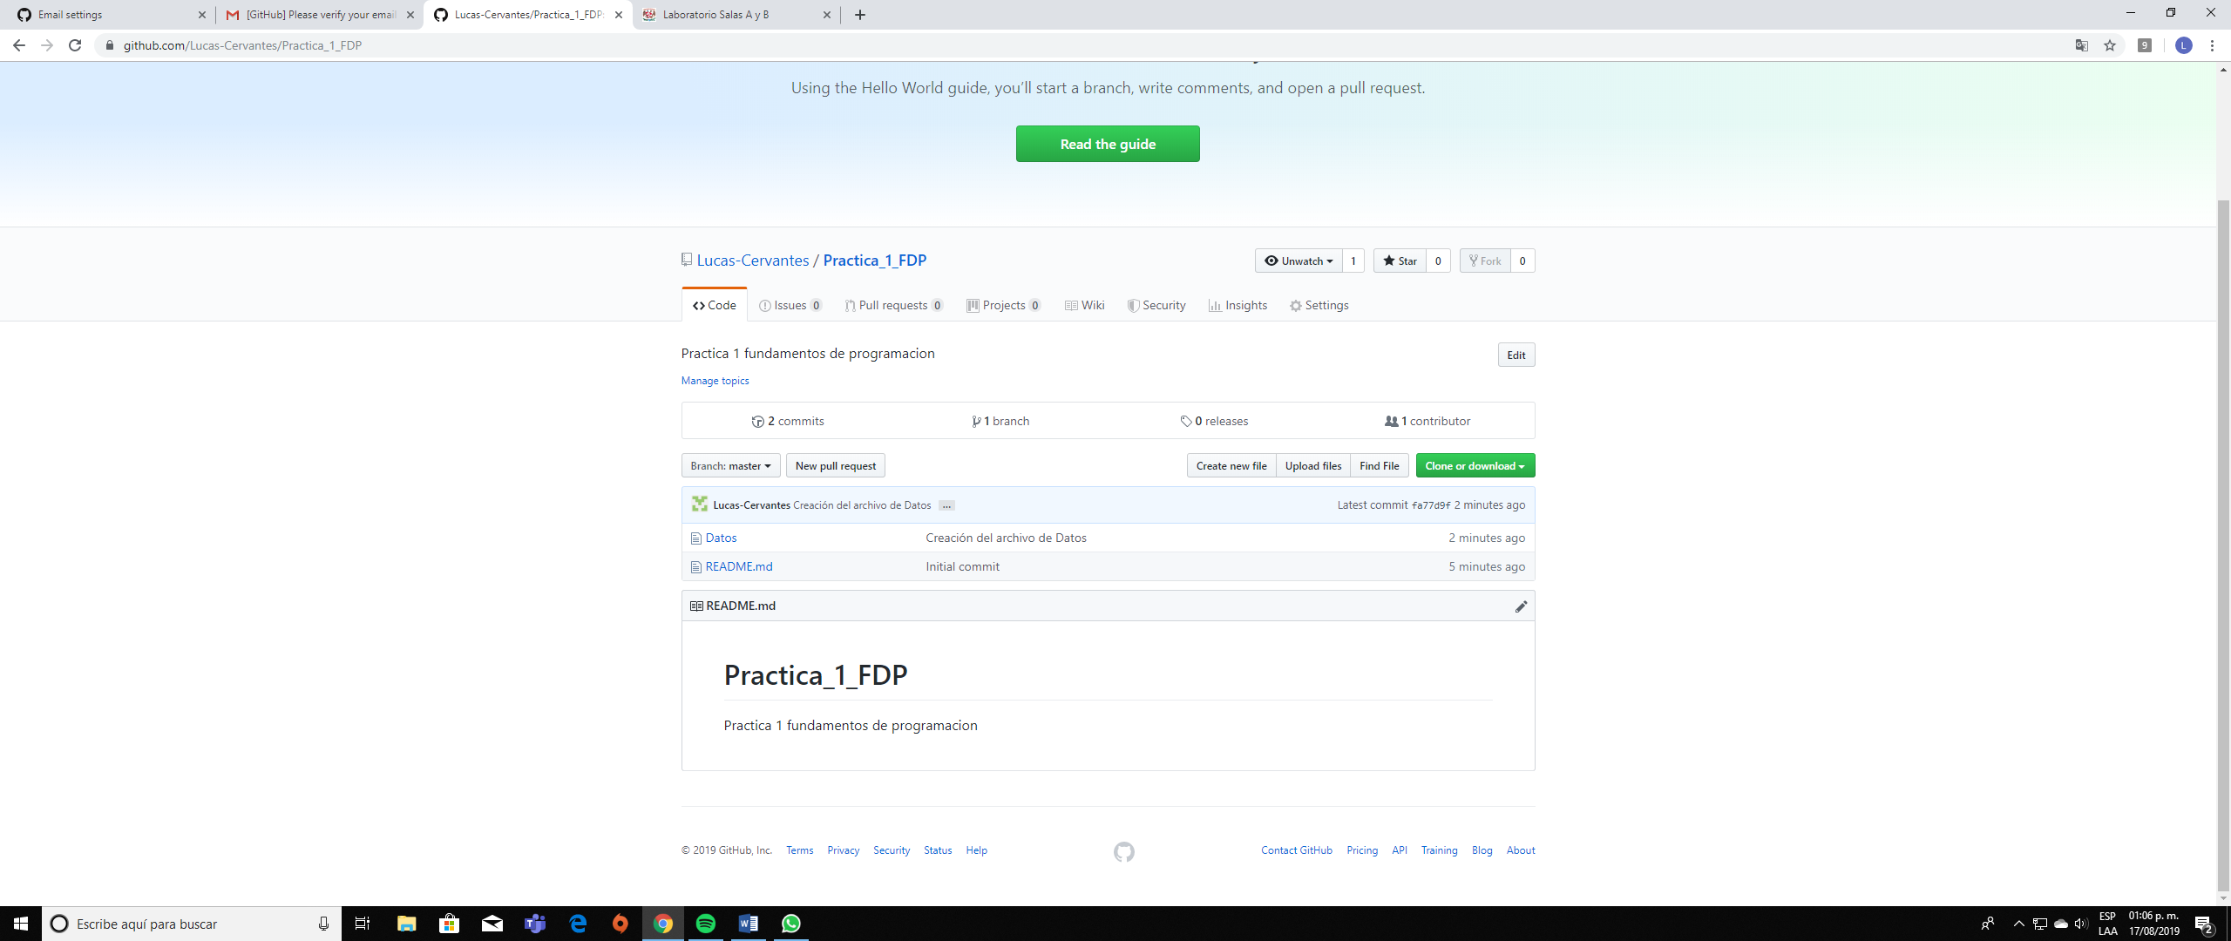

En esta pantalla haremos click en “choose your files”.

